DEPARTAMENTO DE VIGILÂNCIA DA UNOESTE
SUPERVISÃO E ADMINISTRAÇÃO
REF.: 01 à 31 de JANEIRO de 2026
EQ
NOME
MATR
CÓD
***
53
DATAS
HORÁRIO
REFEIÇÃO
***
SUP. SEGURANÇA
FISCAL ADM.
FABIO FELIX DE LIMA
60931
72911
76154
EXPEDIENTE
***
ADM MARCIO. R. S. PIVARO
01/03/05/07/09/11/13/15/17/19/21/23/25/27/29/31
02/04/06/08/10/12/14/16/18/20/22/24/26/28/30
07h às 19h15
07h às 19h15
11h45 às 13h
11h45 às 13h
FISCAL
ADM JOÃO CARLOS GALVÃO
ADM MARCOS AURÉLIO M. SILVÉRIO
54
ADMINISTRATIVO
100497 158 Expediente – Seg à Quin das 07h às 17h15 e Sexta das 07h às 16h15. 12h45 às 14h
REF.: 01 à 30 de SETEMBRO de 2025
FISCAL
EQ
A
NOME
MATR
79707
96515
92335
55022
86186
CÓD
333
332
408
409
409
DATAS
HORÁRIO
REFEIÇÃO
GABRIEL A. G. FERREIRA
01/03/05/07/09/11/13/15/17/19/21/23/25/27/29/31
FÉRIAS /18/20/22/24/26/28/30
1
8h ás 06h15
23h45 às 01h
B
EDERSON NUNES FONSECA
FISCAL
OPERACIONAL
Mike 01
C
D
D
MARCOS DOS SANTOS SABINO
ANTÔNIO MARCOS GONÇALVES
LEANDRO RODRIGO DOS SANTOS
02/04/06/08/10/12/14/16/18/20/22/24/26/28/30
01/03/05/07/09/11/13/15/17/19/21/23/25/27/29/31
01/03/05/07/09/11/13/15/17/19/21/23/25/27/29/31
06h às 18h15
11h45 às 13h
Pres. Prudente, 17 de dezembro de 2025.
FABIO FÉLIX DE LIMA
Supervisor de Segurança da Unoeste
“A disciplina constrói a segurança, e a união mantém tudo de pé, pois não existe missão pequena quando o propósito é grande.”
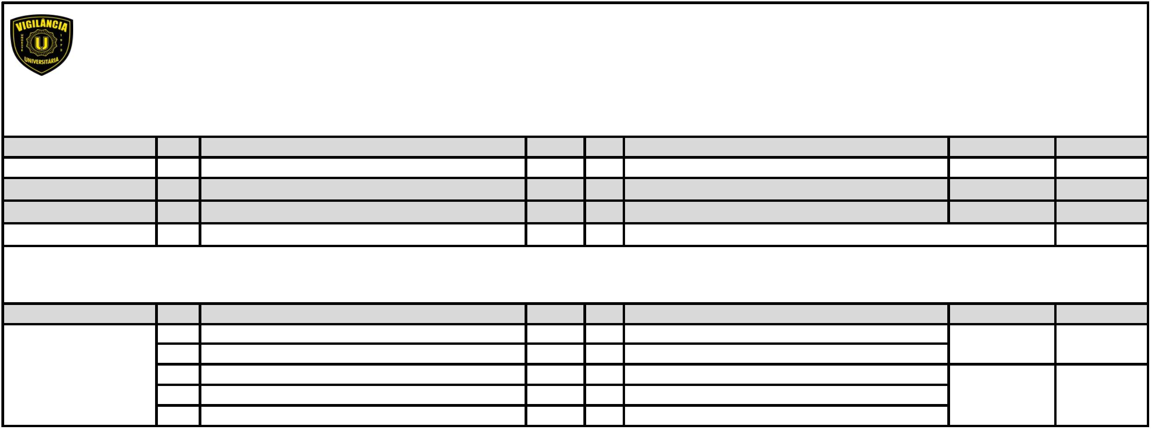

DEPARTAMENTO DE VIGILÂNCIA DA UNOESTE
CAMPUS I - DIURNO
REF.: 01 à 31 de JANEIRO de 2026
DIAS
SETOR
EQ
NOME
MATR
CÓD
HORÁRIO
REFEIÇÃO
CADEIRA
TRABALHO
FOLGA
C CLAUDINEIS GOMES SOARES
D CLAUDECIR DA ASSUMPÇÃO
C FERNANDO C. DE MOURA
D WESLEY A. DE JESUS MOURA
C ELTON E. GARCIA
61921
61665
94524
408
409
408
06/08/10/12/14/16/18/20/22/24/26/28/30
05/07/09/11/13/15/17/19/21/23/25/27/29/31
02/04/06/08/10/12/14/16/18/20/22/24/26
01/03/05/07/13/15/17/19/21/23/25/27/29/31
02/04/06/08/10/12/14/16/18/20/22/28/30
01/03/09/11/13/15/17/19/21/23/25/27/29/31
02/04/06/12/14/16/18/20/22/24/26/28/30
05/07/09/11/13/15/17/19/21/23/25/27/29/31
06/08/10/12/14/16/18/20/22/24/26/28/30
01/03/05/07/09/11/13/15/21/23/25/27/29/31
06/08/10/12/14/16/18/20/22/24/26/28/30
05/07/09/11/13/15/17/19/21/23/25/27/29/31
02/04/06/08/10/12/14/16/18/20/22/24/26/28/30
01/03/05/07/09/11/13/15/17/19/21/23/25/27
FÉRIAS /20/22/24/26/28/30
02/04
01/03
28/30
09/11
24/26
05/07
08/10
01/03
02/04
17/19
02/04
01/03
***
GUARITA
PO-01
6
6
6
6
h ás 18h15 10h20-11h35 Hora cheia
BLOCO A
Alfa 01
h ás 18h15
11h45-13h
Hora dez
100961 409
90938
85823
95681
90731
73778
82391
84954
408
409
408
409
408
409
408
TESOUR.
Alfa 02
h ás 18h15 10h20-11h35 Hora cheia
D THIAGO PEPATO
C MARCELO ROSA DA SILVA
D ROGERIO PEREIRA DA SILVA
C EDER GARDIN
FISIOTER.
Alfa 10
h ás 18h15
11h45-13h
Hora cheia
RONDA 5
6h ás 18h15 10h20-11h35 Hora dez
D GEORGE SANTOS
C MAURO LUCAS
CFTV
CENTRAL
6
6
h ás 18h15
h ás 18h15
10h45-12h
11h45-13h
Hora dez
Hora dez
D FERNANDO DE OLIVEIRA SANTANA
100178 409
C
***
***
408
409
408
409
ALFA 03
CANTINA
D ELIAS JUNIOR DE JESUS
C RODRIGO DE PAULO
D ADALBERTO CALIXTO
82963
91279
82358
29/31
18
ALFA 17
6h ás 18h15 10h20-11h35 Hora dez
01/03/05/07/09/11/13/15/17/19/21/23/25/27
29/31
“Atenção: todos devem se atentar para sair ao intervalo das refeições antes da sexta hora de trabalho.
O cumprimento desse horário é essencial para manter a organização e o bem-estar da equipe.”
FABIO FÉLIX DE LIMA
Supervisor de Segurança da Unoeste
“A disciplina constrói a segurança, e a união mantém tudo de pé, pois não existe missão pequena quando o propósito é grande.”
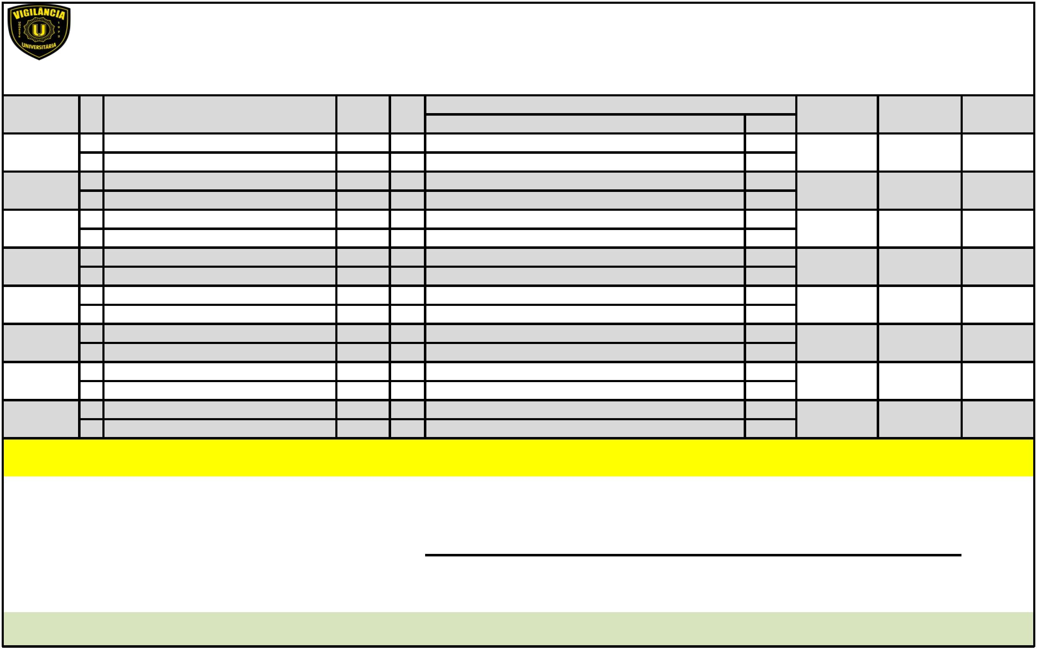

DEPARTAMENTO DE VIGILÂNCIA DA UNOESTE
CAMPUS I - NOTURNO
REF.: 01 à 31 de JANEIRO de 2026
DIAS
SETOR
EQ
NOME
MATR
CÓD
HORÁRIO
REFEIÇÃO
CADEIRA
TRABALHO
FOLGAS
A
B
A
B
A
B
A
B
A
B
A
B
MARCEL P. GONÇALVES
ADEILDO ROSA ARAÚJO
JOÃO CARLOS BARRETO
RAFAEL H. BARCELLOS
98055
333
01/03/05/07/13/15/17/19/21/23/25/27/29/31
02/04/06/08/10/12/14/16/18/24/26/28/30
05/07/09/11/13/15/17/19/21/23/25/27/29/31
02/04/10/12/14/16/18/20/22/24/26/28/30
01/03/05/07/09/11/13/15/21/23/25/27/29/31
02/04/06/08/10/12/14/16/18/20/22/24/26
01/03/05/07/09/11/17/19/21/23/25/27/29/31
02/04/06/08/14/16/18/20/22/24/26/28/30
FÉRIAS /19/21/23/25/27/29/31
09/11
20/22
01/03
06/08
17/19
GUARITA
PO-01
1
1
1
1
8h às 06h15 22h20 às 23h35 Hora cheia
104226 332
94381 333
BLOCO A
Alfa 01
8h às 06h15
23h45 às 01h
Hora dez
106461 332
101234 333
TESOUR.
Alfa 02
JOSÉ CARLOS DA SILVA
RODOLFO H. MORENO
ALEXANDRO HATTORI
FABIO AP DA SILVA
8h às 06h15 22h20 às 23h35 Hora cheia
87871
91061
332
333
28/30
13/15
FISIOTER.
Alfa 10
8h às 06h15
23h45 às 01h
Hora cheia
105612 332
10/12
EVERTON HUBER DE CARVALHO
MARCELO SOARES DE SOUZA
DANILO C. DOMINGOS DE SOUZA
SIDNEI FRANCISCO XAVIER
AGNALDO DE SOUZA SANTOS
FERNANDO ABDALA
87066
90784
98506
72062
333
332
333
332
17
RONDA 5
18h às 06h15 22h20 às 23h35 Hora dez
02/04/10/12/14/16/18/20/22/24/26/28/30
05/07/09/11/13/15/17/19/21/23/25/27/29/31
02/04/06/08/12/14/16/18/22/24/26/28/30
01/03/05/07/09/11/13/15/17/19/21/27/29/31
FÉRIAS /20/22/24/26/28/30
06/08
01/03
10/20
CFTV
CENTRAL
1
8h às 06h15
23h45 às 01h
23h45 às 01h
Hora cheia
Hora cheia
A
103314 333
101597 332
23/25
18
ALFA 03
18h às 06h15
B
O cumprimento desse horário é essencial para manter a organização e o bem-estar da equipe.”
FABIO FÉLIX DE LIMA
Supervisor de Segurança da Unoeste
“A disciplina constrói a segurança, e a união mantém tudo de pé, pois não existe missão pequena quando o propósito é grande.”
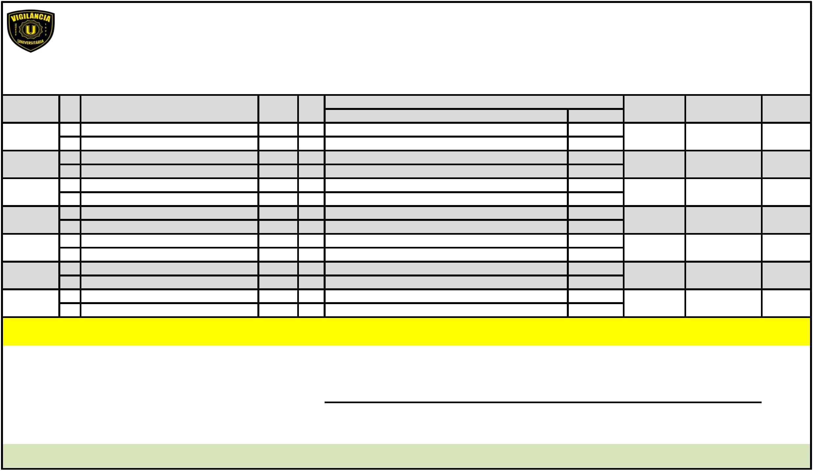

DEPARTAMENTO DE VIGILÂNCIA DA UNOESTE
CAMPUS I - EXPEDIENTE VIG.
REF.: 01 à 31 de JANEIRO de 2026
SETOR
EQ
E1
E1
E2
E2
E1
E2
E1
E2
E1
E2
NOME
MATR CÓD
DIAS
HORÁRIO
REFEIÇÃO
10h20 às 11h35
11h45 às 13h
13h às 14h15
13h às 14h15
11h45 às 13h
13h às 14h15
11h às 12h15
13h às 14h15
11h às 12h15
13h às 14h15
12h às 13h15
CADEIRA
***
***
***
358 Seg a Quinta, das 06h às 15h15. Sexta 06h às 14h15. Sáb 07h às 12h.
*** ***
Hora cheia
BLOCO B
ALFA 06
ALFA 07
***
MOACIR FERREIRA DE SOUZA
97032
***
51 Seg a Quinta das 09h45 às 20h. Sexta, das 10h45 às 20h.
51 Seg a Quinta das 09h45 às 20h. Sexta, das 10h45 às 20h.
358 Seg a Quinta, das 06h às 15h15. Sexta 06h às 14h15. Sáb 08h às 13h.
51 Seg a Quinta das 09h45 às 20h. Sexta, das 10h45 às 20h.
Hora dez
Hora dez
***
***
***
***
***
***
***
***
BLOCO D
ALFA 11
***
***
***
***
BLOCO G
ALFA 08
*
**
***
51 Seg a Quinta das 09h45 às 20h. Sexta, das 10h45 às 20h.
358 Seg à Quinta, das 06h às 15h15. Sex das 06h às 14h15. Sáb 06h às 11h.
51 Seg a Quinta das 09h45 às 20h. Sexta, das 10h45 às 20h.
***
BLOCO H
ALFA 04
Hora dez
***
***
CFTV
E1 CRISTIANO R.G. DE OLIVEIRA
91611 158 Seg à Quinta, das 07h às 17h15. Sex das 07h às 16h15.
“Atenção: todos devem se atentar para sair ao intervalo das refeições antes da sexta hora de trabalho.
O cumprimento desse horário é essencial para manter a organização e o bem-estar da equipe.”
FABIO FÉLIX DE LIMA
Supervisor de Segurança da Unoeste
“A disciplina constrói a segurança, e a união mantém tudo de pé, pois não existe missão pequena quando o propósito é grande.”
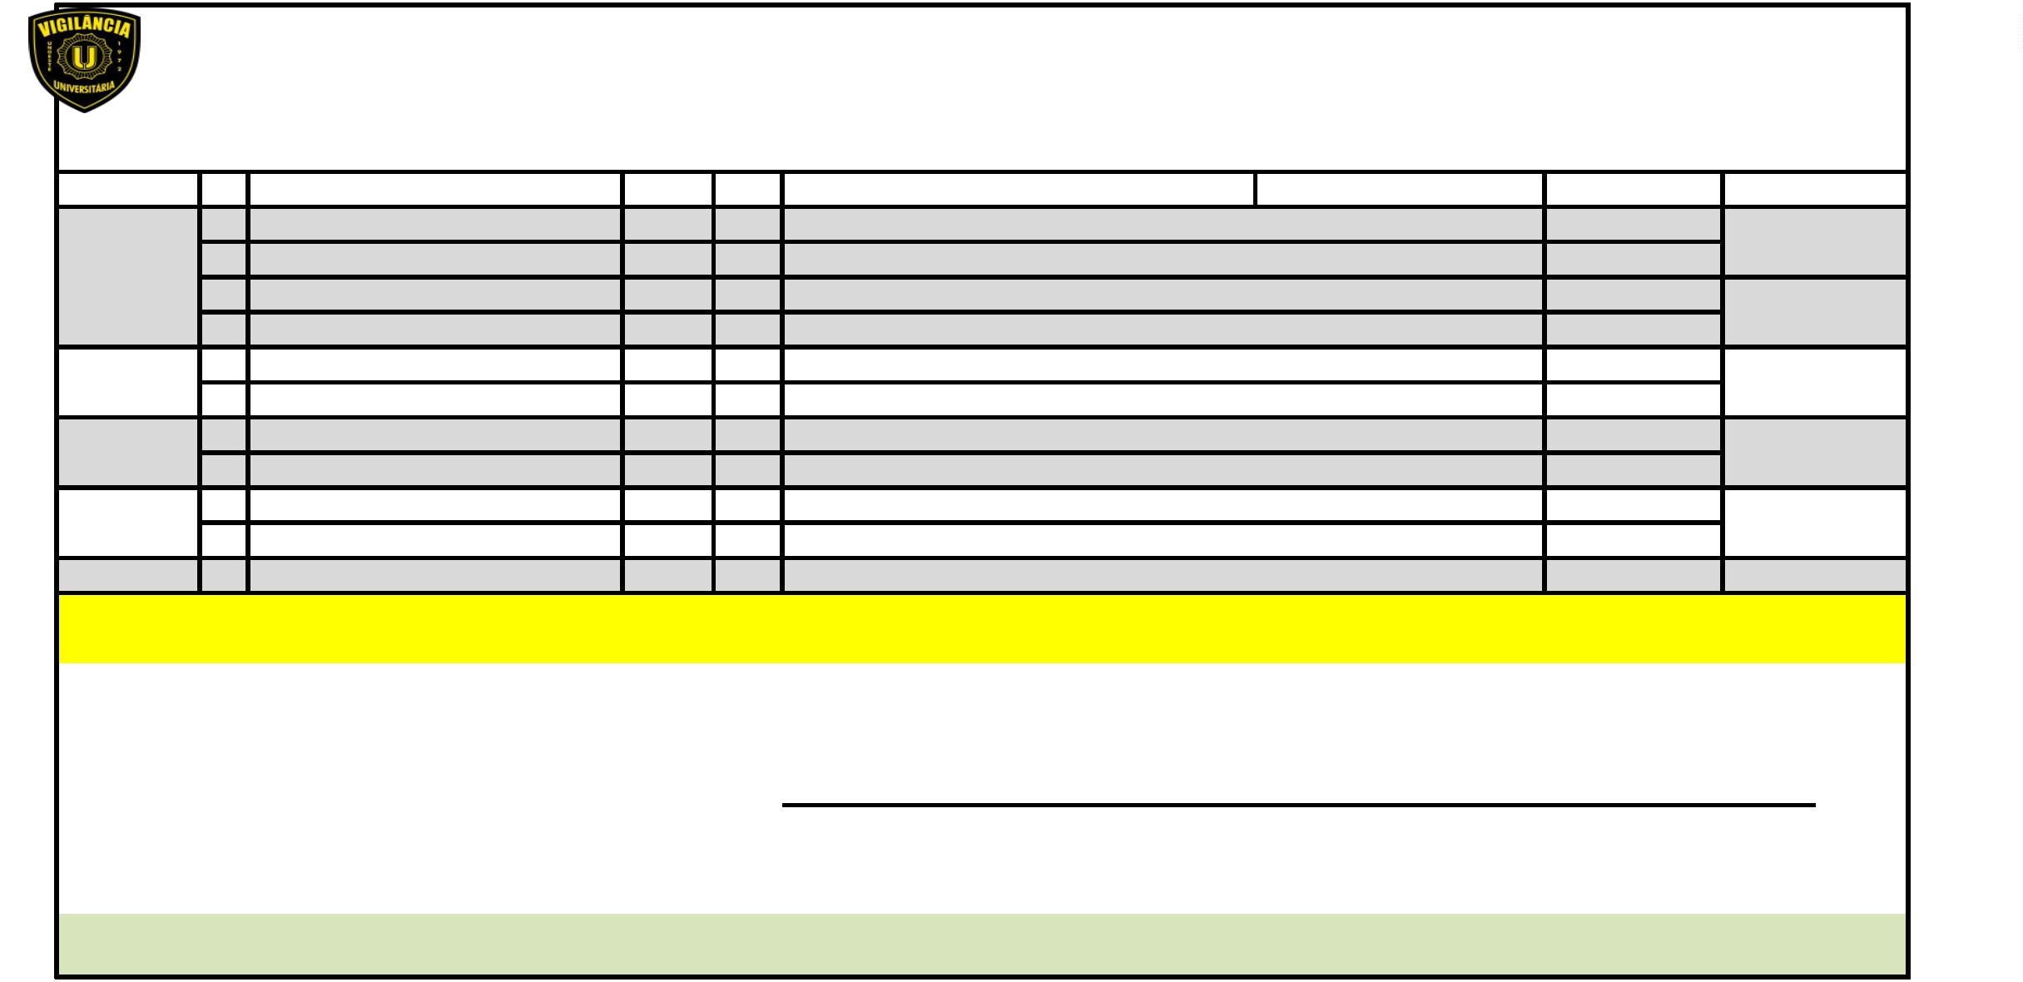

DEPARTAMENTO DE CONTROLE DE ACESSO DA UNOESTE
CAMPUS I - EXPEDIENTE C. A
REF.: 01 à 31 de JANEIRO de 2026
SETOR
EQ
NOME
MATR
CÓD
DIAS
HORÁRIO
REFEIÇÃO
CADEIRA
E1 JUNIOR JOSE DA SILVA
111531 232 Seg à Sexta das 06h às 16h.15 Sex das 06h às 15h.15.
*** 232 Seg à Sexta das 06h às 16h.15 Sex das 06h às 15h.15.
112916 51 Seg a Quinta das 09h45 às 20h. Sexta, das 10h45 às 20h.
*** 51 Seg a Quinta das 09h45 às 20h. Sexta, das 10h45 às 20h.
10h20 às 11h35 Hora cheia
BLOCO B
ALFA 06
ALFA 07
E1
***
11h45 às 13h
13h às 14h15
13h às 14h15
11h45 às 13h
13h às 14h15
11h às 12h15
13h às 14h15
11h às 12h15
13h às 14h15
Hora cheia
Hora dez
Hora cheia
Hora dez
Hora dez
Hora dez
Hora dez
Hora dez
Hora dez
E2 JESSIKA DAYANE SALA
E2
***
E1 NELSON KAZUO
E2 IVAN NOGUEIRA DE SÁ
E1
108231 232 Seg à Sexta das 06h às 16h.15 Sex das 06h às 15h.15.
112905 51 Seg a Quinta das 09h45 às 20h. Sexta, das 10h45 às 20h.
BLOCO D
ALFA 11
BLOCO G
ALFA 08
***
***
232 Seg à Sexta das 06h às 16h.15 Sex das 06h às 15h.15.
E2 ENDERSON RODRIGUES DE SOUZA
E1 RODRIGO PAULINO PORTO
112014 51 Seg a Quinta das 09h45 às 20h. Sexta, das 10h45 às 20h.
110342 232 Seg à Sexta das 06h às 16h.15 Sex das 06h às 15h.15.
BLOCO H
ALFA 04
E2 MARCELO DOS SANTOS COSTA
100629 51 Seg a Quinta das 09h45 às 20h. Sexta, das 10h45 às 20h.
*
** VIGILANTE OU C. ACESSO DO BLOCO B, AOS SÁBADOS ABRIR O BLOCO G.***
“Atenção: todos devem se atentar para sair ao intervalo das refeições antes da sexta hora de trabalho.
O cumprimento desse horário é essencial para manter a organização e o bem-estar da equipe.”
FABIO FÉLIX DE LIMA
Supervisor de Segurança da Unoeste
“A disciplina constrói a segurança, e a união mantém tudo de pé, pois não existe missão pequena quando o propósito é grande.”
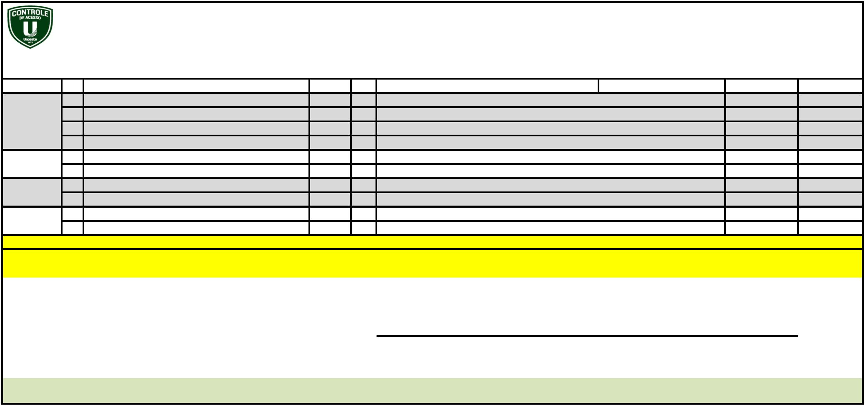

DEPARTAMENTO DE VIGILÂNCIA DA UNOESTE
CAMPUS II - DIURNO
REF.: 01 à 31 de JANEIRO de 2026
DIAS
SETOR
PO-02
EQ
NOME
MATR
CÓD
HORÁRIO
REFEIÇÃO CADEIRA
TRABALHO
FOLGA
C
D
STEPHANY S. BEZERRA
101949 408
99353 409
102841 408
02/04/06/08/10/12/14/16/18/20/26/28/30
05/07/09/11/13/15/17/19/21/23/25/27/29/31
06/08/10/12/14/16/18/20/22/24/26/28/30
22/24
01/03
6h às 18h15 10h20 às 11h35 Hora cheia
ELISÂNGELA MATIAS RIBEIRO
DAIANE C. MARTINS F. TAKESHITA
ADRIANO JOSÉ TRAVASSOS
C
D
C
02/04
01/03
EST PROF
Charlie 1
6
6
h às 18h15 10h20 às 11h35 Hora cheia
h às 18h15 10h20 às 11h35 Hora dez
87715
91181
409
408
05/07/09/11/13/15/17/19/21/23/25/27/29/31
02/04/06/08/10/12/14/20/22/24/26/28/30
HOSP VET
Charlie 04
FABIO FUCHI DE CARVALHO
FRANK DOUGLAS
16/18
09/11
02/04
23/25
12/14
17/19
02/04
D
C
D
C
D
C
101301 409
01/03/05/07/13/15/17/19/21/23/25/27/29/31
06/08/10/12/14/16/18/20/22/24/26/28/30
01/03/05/07/09/11/13/15/17/19/21/27/29/31
02/04/06/08/10/16/18/20/22/24/26/28/30
01/03/05/07/09/11/13/15/21/23/25/27/29/31
06/08/10/12/14/16/18/20/22/24/26/28/30
THIAGO HENRIQUE DE OLIVEIRA
JULIO FARIAS
81148
93931
79432
58553
59972
73745
***
408
409
408
409
408
409
408
409
408
409
408
RONDA 1
RONDA 2
6h às 18h15 11h45 às 13h Hora dez
6h às 18h15 10h20 às 11h35 Hora cheia
HENRIQUE DE LIMA SOUZA
EVANILDO BISPO
RONDA 3
Zoo|Pisci
EDGARD DE SOUZA
6
6
6
6
h às 18h15 11h45 às 13h Hora dez
h às 18h15 10h20 às 11h35 Hora cheia
h às 18h15 11h45 às 13h Hora dez
h às 18h15 11h45 às 13h Hora dez
D
FABIO JUNIOR A. CARDOSO
***
FÉRIAS /17/19/21/23/25/27/29/31
02/04/06/08/10/12/14/16/18/20/22/24/26/28/30
01/03/05/07/09/11/13/15/17/19/21/23/25/27
02/04/06/08/10/12/14/16/18/20/22/24/26
15
C
D
C
D
C
D
***
Zootecnia
Charlie 3
CRISTIANO A. DE OLIVEIRA
92032
55321
91554
***
29/31
28/30
01/03
***
PO-06
TARDE
JOÃO TOMÉ
DEVANIL FERREIRA MENDES
05/07/09/11/13/15/17/19/21/23/25/27/29/31
02/04/06/08/10/12/14/16/18/20/22/24/26/28/30
01/03/05/07/09/11/13/15/17/19/21/23/25/27/29/31
BLOCO Q
Charlie 2
***
***
***
***
O cumprimento desse horário é essencial para manter a organização e o bem-estar da equipe.”
FABIO FÉLIX DE LIMA
Supervisor de Segurança da Unoeste
“A disciplina constrói a segurança, e a união mantém tudo de pé, pois não existe missão pequena quando o propósito é grande.”
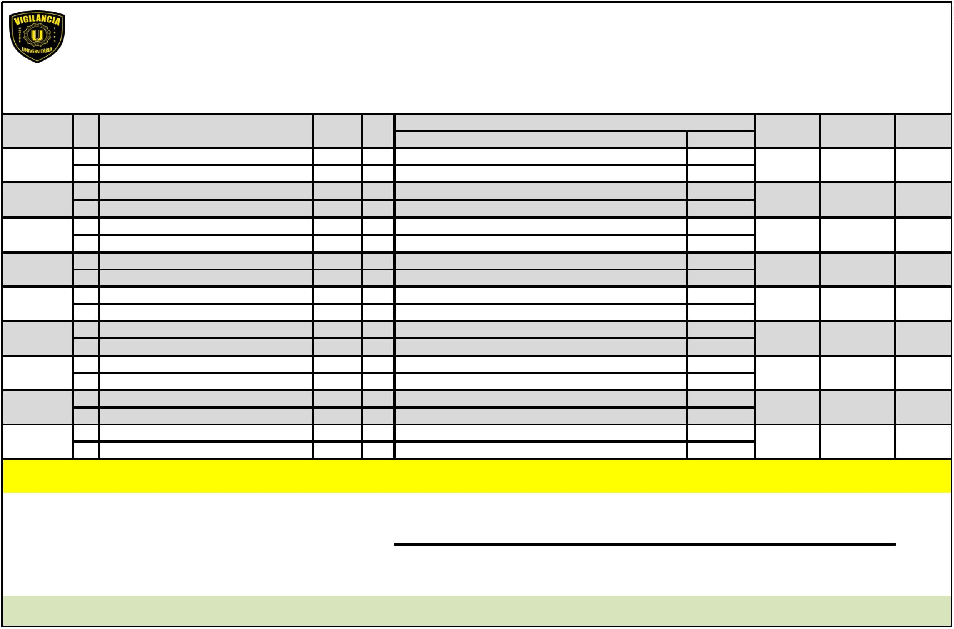

DEPARTAMENTO DE VIGILÂNCIA DA UNOESTE
CAMPUS II - NOTURNO
REF.: 01 à 31 de JANEIRO de 2026
DIAS
SETOR
EQ
A
NOME
MATR
CÓD
HORÁRIO
REFEIÇÃO
CADEIRA
TRABALHO
FOLGAS
GUARITA
PO-02
IVANILDO MONTEIRO
LUCAS H. HILÁRIO
81137
333
01/03/05/07/09/15/17/19/21/23/25/27/29/31
02/04/06/08/14/16/18/20/22/24/26/28/30
01/03/05/07/09/11/13/ FÉRIAS
11/13
10/12
15
1
1
1
8h às 06h15 22h20 às 23h35 Hora cheia
B
A
100915 332
101355 333
105392 332
106745 333
EST PROF
Charlie 01
MARCIO G. DA SILVA
8h às 06h15
23h45 à 01h
Hora cheia
Hora dez
Hora dez
B
A
B
A
B
A
B
A
B
A
B
A
B
CLEBER PELEGRINO
02/04/06/08/10/12/14/20/22/24/26/28/30
05/07/09/11/13/15/17/19/21/23/25/27/29/31
06/08/10/12/14/16/18/20/22/24/26/28/30
05/07/09/11/13/15/17/19/21/23/25/27/29/31
02/04/06/08/10/12/14/20/22/24/26/28/30
01/03/05/07/09/11/13/15/17/19/21/23/29/31
06/08/10/12/14/16/18/20/22/24/26/28/30
01/03/05/07/09/11/13/15/17/19/21/23/25/27
02/04/06/08/10/12/14/16/22/24/26/28/30
16/18
01/03
02/04
01/03
16/18
25/27
02/04
29/31
18/20
***
MARCELO RODRIGUES PERATELLI
HOSP VET
Charlie 04
8h às 06h15 22h20 à 23h35
CAIO MURILO
81171
78541
332
333
RODRIGO MAGNEZI
MARCELO AP DA SILVA
FERNANDO BARBOSA KOL
SEBASTIÃO AMAURILIO
EDISON ALVES RIBAS
JOSINEI FERNANDES SIQUEIRA
***
RONDA 1
RONDA 2
18h às 06h15
23h45 à 01h
103566 332
90179
96891
89288
80257
***
333
332
333
332
18h às 06h15 22h20 à 23h35 Hora cheia
RONDA 3
Zoo|Pisci
1
8h às 06h15
23h45 à 01h
Hora dez
333 01/03/05/07/09/11/13/15/17/19/21/23/25/27/29/31
PO-06
18h às 06h15 22h20 à 23h35 Hora cheia
***
***
332
333
332
02/04/06/08/10/12/14/16/18/20/22/24/26/28/30
03/05/07/09/11/13/15/19/21/23/25/27/29/31
02/04/06/08/10/12/14/16/18/20/26/28/30
***
SIDNEY RIBEIRO SILVA
JOSÉ PEDRO ELIAS MANFRÉ
52756
64446
01/17
CHAC. ZOO
Charlie 3
1
8h às 06h15
23h45 à 01h
Hora dez
22/24
“Atenção: todos devem se atentar para sair ao intervalo das refeições antes da sexta hora de trabalho.
O cumprimento desse horário é essencial para manter a organização e o bem-estar da equipe.”
FABIO FÉLIX DE LIMA
Supervisor de Segurança da Unoeste
“A disciplina constrói a segurança, e a união mantém tudo de pé, pois não existe missão pequena quando o propósito é grande.”
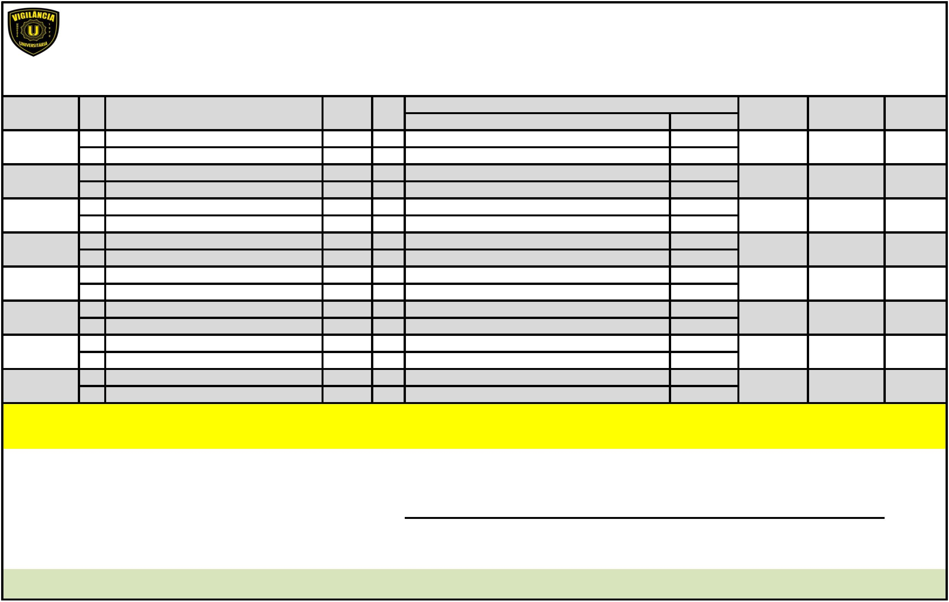

DEPARTAMENTO DE VIGILÂNCIA DA UNOESTE
CAMPUS II - EXPEDIENTE VIG.
REF.: 01 à 31 de JANEIRO de 2026
SETOR
EQ
E1
E2
E1
E2
E1
NOME
MATR
***
CÓD
DIAS
HORÁRIO
REFEIÇÃO
11h30 ás 12h45
13h às 14h15
11h30 ás 12h45
13h às 14h15
12h45 ás 14h
11h30 ás 12h45
10h20 ás 11h35
11h45 ás 13h00
13h às 14h15
13h às 14h15
13h às 14h15
13h às 14h15
10h20 ás 11h35
13h às 14h15
11h45 ás 13h00
13h às 14h15
CADEIRA
BLOCO B-1
CHARLIE 14
***
***
***
232 Seg à Sexta das 06h às 16h.15 Sex das 06h às 15h.15.
51 Seg a Quinta das 09h45 às 20h. Sexta, das 10h45 às 20h.
232 Seg à Sexta das 06h às 16h.15 Sex das 06h às 15h.15.
51 Seg a Quinta das 09h45 às 20h. Sexta, das 10h45 às 20h.
158 Seg à Quin das 07h às 17h15 e Sexta das 07h às 16h15.
Dez p/ hora
***
BLOCO B-2
CHARLIE 12
***
Hora Cheia
***
***
***
L
O
C
O
Charlie 09
Charlie 10
Charlie 11
Charlie 15
Charlie 09
Charlie 10
Charlie 11
Charlie 15
***
E1 WILLIAN DA SILVA BARROS
82985 232 Seg à Sexta das 06h às 16h.15 Sex das 06h às 15h.15.
E1
E1
E2
***
***
***
***
***
***
232 Seg à Sexta das 06h às 16h.15 Sex das 06h às 15h.15.
232 Seg à Sexta das 06h às 16h.15 Sex das 06h às 15h.15.
51 Seg a Quinta das 09h45 às 20h. Sexta, das 10h45 às 20h.
Dez p/ hora
-
E2 MARCIO ROGÉRIO MIRANDA
105623 51 Seg a Quinta das 09h45 às 20h. Sexta, das 10h45 às 20h.
B
3
E2
E2
E1
E2
***
***
***
***
***
***
51 Seg a Quinta das 09h45 às 20h. Sexta, das 10h45 às 20h.
51 Seg a Quinta das 09h45 às 20h. Sexta, das 10h45 às 20h.
PEDESTRE
PO-06
12x36
395 Seg a Quinta, das 05h45 às 15h00. Sexta 05h45 às 14h. Sáb 06h às 11h.
51 Seg a Quinta das 09h45 às 20h. Sexta, das 10h45 às 20h.
Dez p/ hora
Dez p/ hora
12x36
PORT. DE SERV
PO-07
E1 EDILSON NEGREIRO MARTINS
105766 158 Seg à Quin das 07h às 17h15 e Sexta das 07h às 16h15.
*** 51 Seg a Quinta das 09h45 às 20h. Sexta, das 10h45 às 20h.
E2
***
“
Atenção: todos devem se atentar para sair ao intervalo das refeições antes da sexta hora de trabalho.
O cumprimento desse horário é essencial para manter a organização e o bem-estar da equipe.”
FABIO FÉLIX DE LIMA
Supervisor de Segurança da Unoeste
“
A disciplina constrói a segurança, e a união mantém tudo de pé, pois não existe missão pequena quando o propósito é grande.”
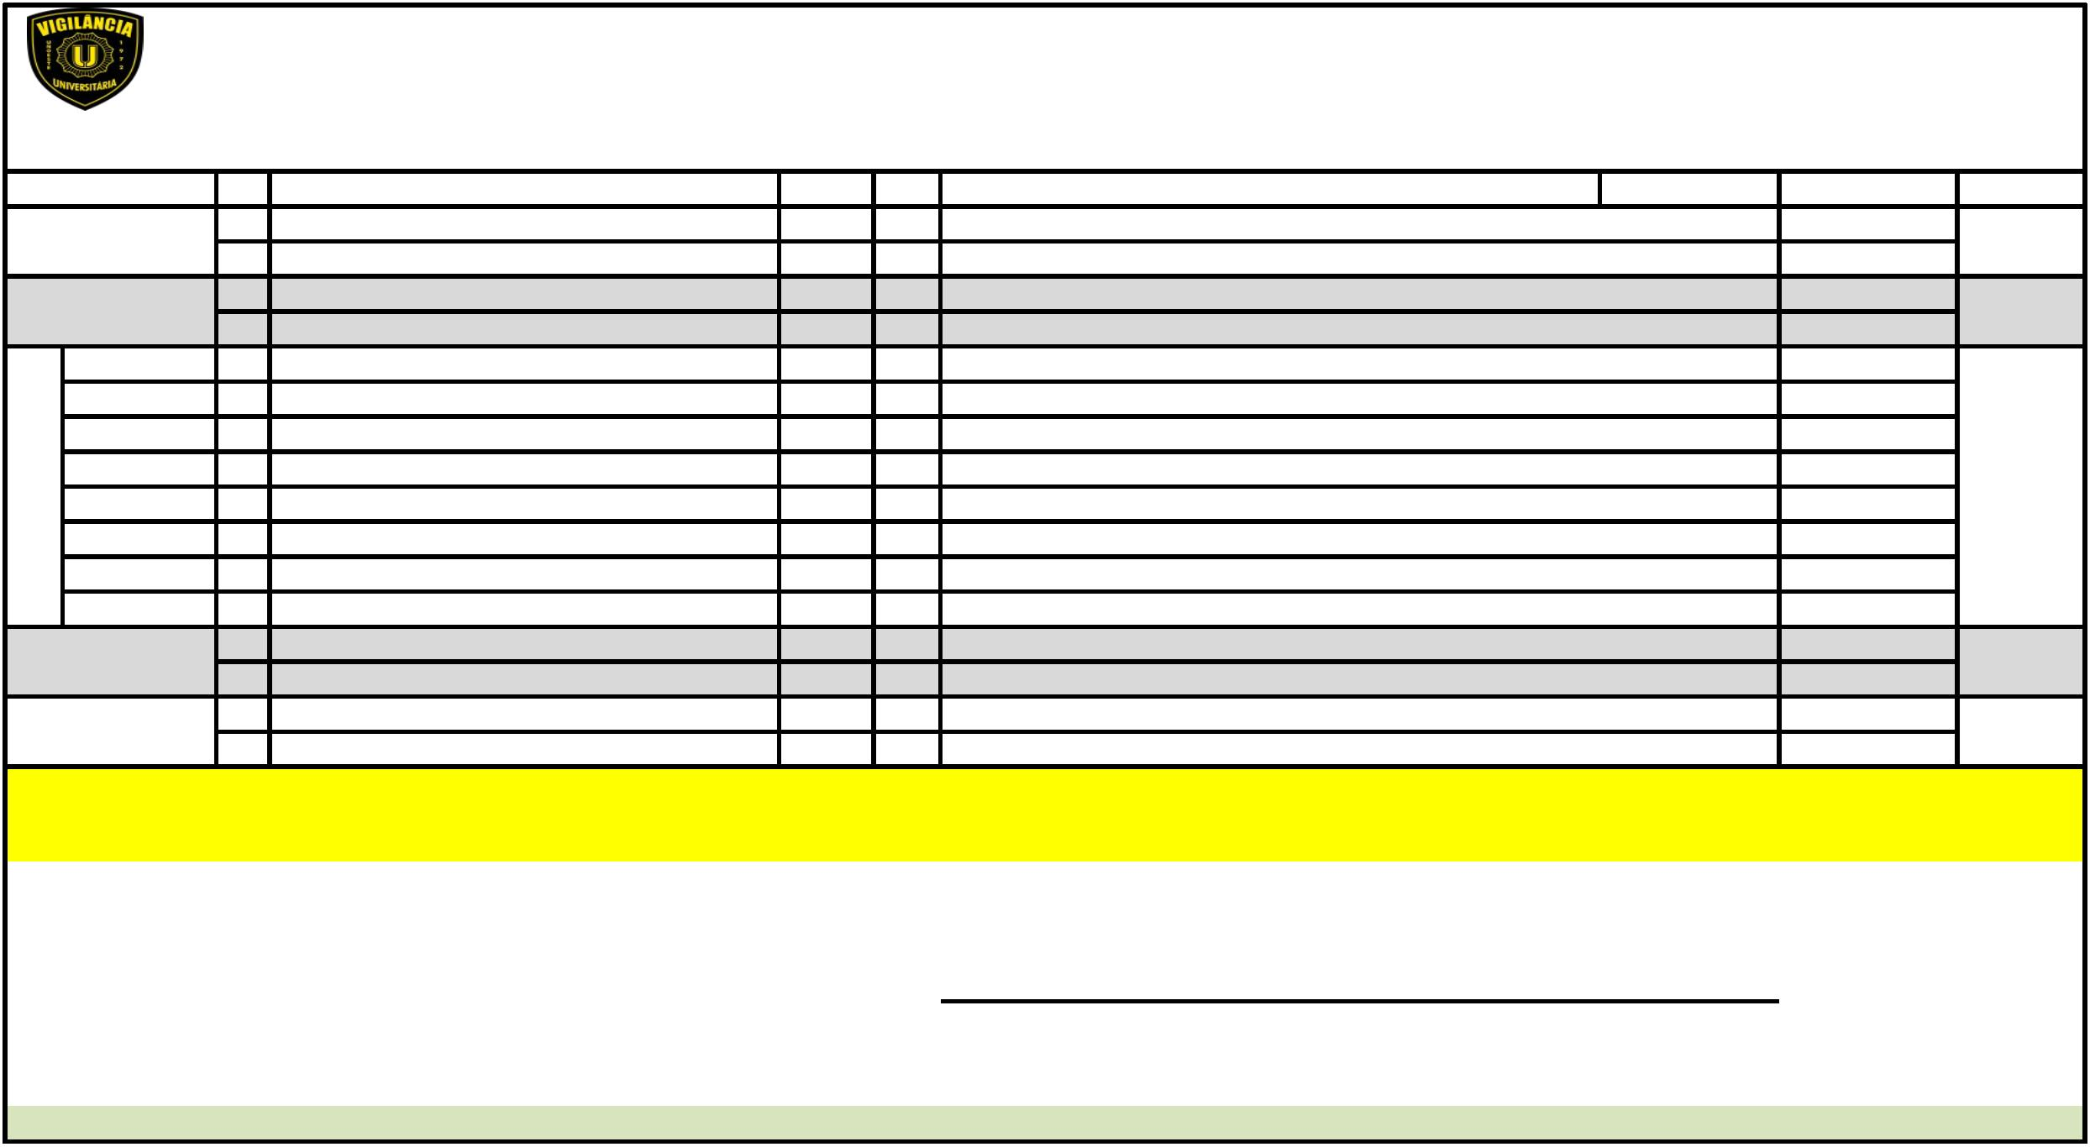

DEPARTAMENTO DE CONTROLADOR DE ACESSO DA UNOESTE
CAMPUS II - C. ACESSO
REF.: 01 à 31 de JANEIRO de 2026
SETOR
EQ
NOME
MATR
CÓD
DIAS
HORÁRIO
REFEIÇÃO
10h20 às 11h35
13h às 14h15
11h30 às 12h45
13h às 14h15
10h20 ás 11h35
11h30 às 12h45
12h30 às 13h45
***
CADEIRA
BLOCO B-1
CHARLIE 14
E1 JOSE VALDIR RAMOS
108561 232 Seg à Sexta das 06h às 16h.15 Sex das 06h às 15h.15.
110353 51 Seg a Quinta das 09h45 às 20h. Sexta, das 10h45 às 20h.
104281 232 Seg à Sexta das 06h às 16h.15 Sex das 06h às 15h.15.
108111 51 Seg a Quinta das 09h45 às 20h. Sexta, das 10h45 às 20h.
112267 232 Seg à Sexta das 06h às 16h.15 Sex das 06h às 15h.15.
Dez p/ hora
E2 MARLON VICTOR OLIVEIRA
E1 CLAUDINEI GUILLETTI
E2 ODNILTON APARECIDO ESTEVES
E1 BRUNO CESAR DE LIRA CASTRO
E1 VIGILANTE
BLOCO B-2
CHARLIE 12
Hora Cheia
L
O
C
O
Charlie 09
Charlie 10
Charlie 11
Charlie 15
Charlie 09
Charlie 10
Charlie 11
Charlie 15
***
109363 158 Seg à Quin das 07h às 17h15 e Sexta das 07h às 16h15.
*** *** ***
112608 51 Seg a Quinta das 09h45 às 20h. Sexta, das 10h45 às 20h.
*** 51 Seg a Quinta das 09h45 às 20h. Sexta, das 10h45 às 20h.
232 Seg à Sexta das 06h às 16h.15 Sex das 06h às 15h.15.
E1 ROSIANI CALDEIRA DA S. APRILI
E1 ***
Dez p/ hora
E2 MARIA JANIZETE DA SILVA ALMEIDA
E2 VIGILANTE
13h às 14h15
13h às 14h15
13h às 14h15
13h às 14h15
10h20 ás 11h35
13h às 14h15
11h35 ás 12h50
13h às 14h15
-
B
3
E2 MARCELO DOS SANTOS COSTA
E2 WANDERSON DE SOUZA ROBLEZ
E1 VIGILANTE - 12X36
100629 51 Seg a Quinta das 09h45 às 20h. Sexta, das 10h45 às 20h.
112113 51 Seg a Quinta das 09h45 às 20h. Sexta, das 10h45 às 20h.
PEDESTRE
PO-06
***
***
***
***
395 Seg a Quinta, das 05h45 às 15h. Sexta 05h45 às 14h00. Sáb 06h às 11h.
Dez p/ hora
Dez p/ hora
E2 VIGILANTE - 12X36
51 Seg a Quinta das 09h45 às 20h. Sexta, das 10h45 às 20h.
158 Seg à Quin das 07h às 17h15 e Sexta das 07h às 16h15.
51 Seg a Quinta das 09h45 às 20h. Sexta, das 10h45 às 20h.
PORT. DE SERV
PO-07
E1 VIGILANTE
E2 ***
“Atenção: todos devem se atentar para sair ao intervalo das refeições antes da sexta hora de trabalho.
O cumprimento desse horário é essencial para manter a organização e o bem-estar da equipe.”
FABIO FÉLIX DE LIMA
Supervisor de Segurança da Unoeste
“
A disciplina constrói a segurança, e a união mantém tudo de pé, pois não existe missão pequena quando o propósito é grande.”
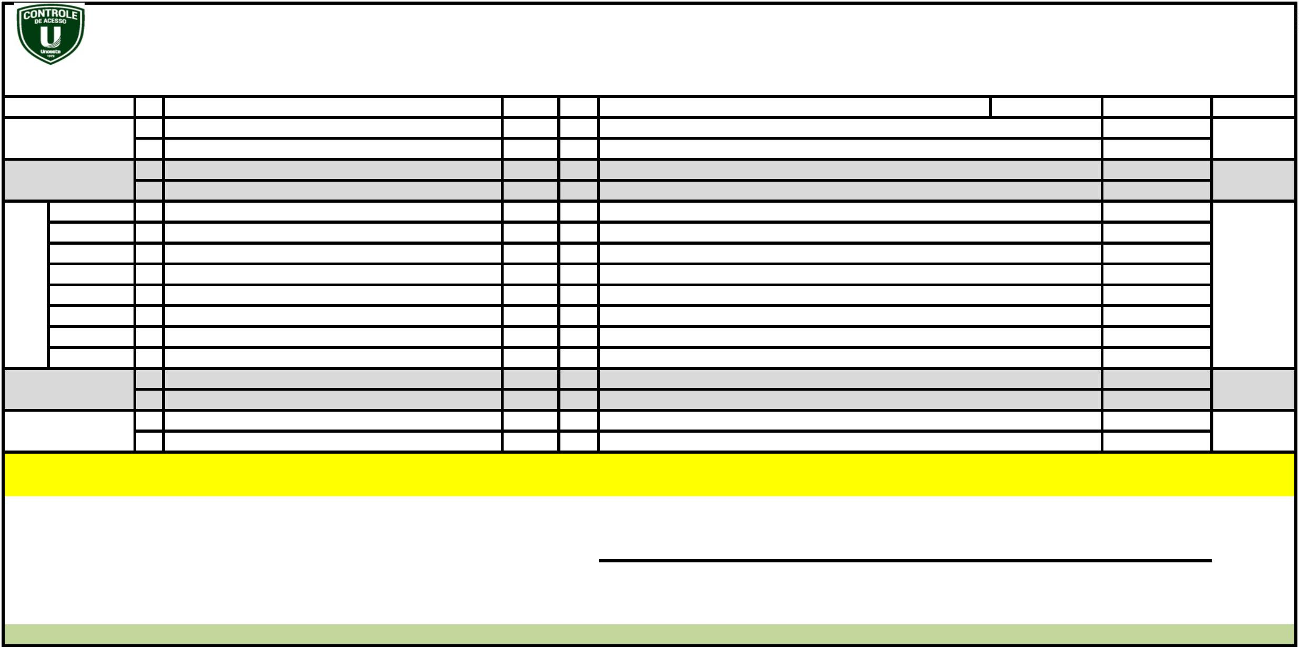

DEPARTAMENTO DE VIGILÂNCIA DA UNOESTE
CAMPUS III - DIURNO
REF.: 01 à 31 de JANEIRO de 2026
DIAS
SETOR
EQ
NOME
MATR CÓD
HORÁRIO
REFEIÇÃO
CADEIRA
TRABALHO
FOLGAS
C MARCELO DOS SANTOS
61380 408
98462 409
02/04/06/12/14/16/18/20/22/24/26/28/30
01/03/05/07/09/11/13/15/17/19/21/23/25/27
02/04/06/08/10/12/14/16/18/20/22/24/26/28/30
01/03/05/07/09/11/13/15/17/19/21/23/25/27/29/31
02/08/10/12/14/16/18/20/22/24/26/28/30
08/10
29/31
***
PORT. PO-03
06h às 18h15 10h20 às 11h35 Hora cheia
D UBIRAJARA CAETANO
C
***
***
***
***
408
409
54
PORT. ROD
PO-04
0
6h às 18h15 11h45 às 13h
Hora dez
D
***
C REINALDO AP. PEREIRA
93226
54197
04/06
01/03
MOTO Ronda 06
07hàs 19h15 12h45 às 14h Hora cheia
D ADRIANO JOSÉ DA SILVA
53
05/07/09/11/13/15/17/19/21/23/25/27/29/31
CAMPUS III - NOTURNO
MATR CÓD
REF.: 01 à 31 de JANEIRO de 2026
DIAS
SETOR
EQ
NOME
HORÁRIO
REFEIÇÃO
CADEIRA
TRABALHO
FOLGAS
A EDILSON DE OLIVEIRA BONINSEGNA
88431 333
85702 332
01/03/05/07/09/11/13/15/17/19/21/23/25/27
02/04/06/08/10/12/14/16/18/20/22/24/30
29/31
26/28
***
PORT PO-03
18h às 06h15 23h45 às 01h
Hora dez
B
A
B
ROGÉRIO SURIANI POLILO
***
***
333
332
55
01/03/05/07/09/11/13/15/17/19/21/23/25/27/29/31
02/04/06/08/10/12/14/16/18/20/22/24/26/28/30
05/07/09/11/13/15/17/19/21/23/25/27/29/31
06/08/10/12/14/16/18/20/22/24/26/28/30
IGREJA
BRAVO - I
***
***
1
8h às 06h15 22h20 às 23h35 Hora cheia
***
A MARCELO APARECIDO BERNARDO
96791
61446
01/03
02/04
RONDA 06
19h às 07h15
00h45 à 02h
Hora cheia
B
ROBERTO DACOME
56
“Atenção: todos devem se atentar para sair ao intervalo das refeições antes da sexta hora de trabalho.
O cumprimento desse horário é essencial para manter a organização e o bem-estar da equipe.”
FABIO FÉLIX DE LIMA
Supervisor de Segurança da Unoeste
“A disciplina constrói a segurança, e a união mantém tudo de pé, pois não existe missão pequena quando o propósito é grande.”
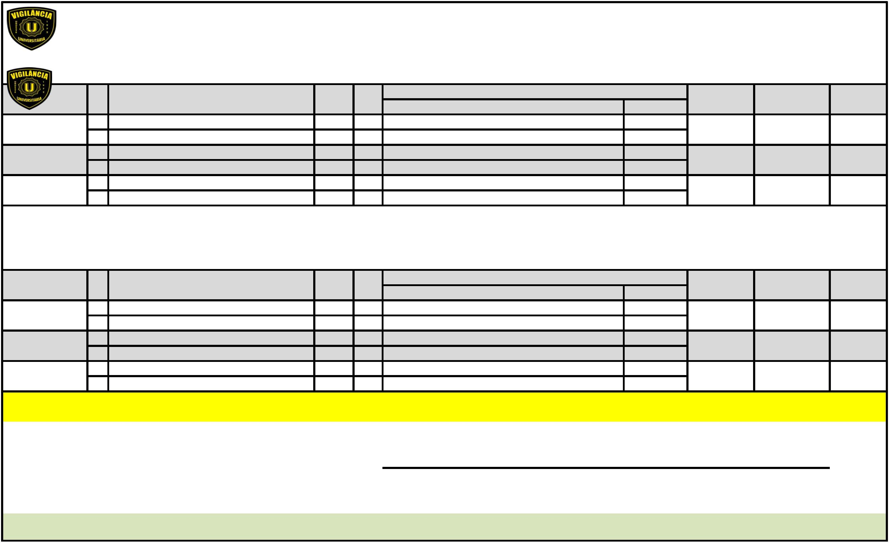

DEPARTAMENTO DE VIGILÂNCIA DA UNOESTE
CHÁCARA DA REITORIA - DIURNO
MATR
REF.: 01 à 31 de JANEIRO de 2026
DIAS
SETOR
PO-05
EQ
NOME
HORÁRIO
REFEIÇÃO
CADEIRA
TRABALHO
FOLGAS
C
D
RODRIGO A. C. PETINARI
FERNANDO DOS SANTOS
91543
88848
02/04/06/08/10/12/14/16/18/20/22/24/26
01/03/05/07/09/13/15/17/19/21/23/27/29/31
28/30
11/25
06h às 18h
11h40 às 12h40 Hora cheia
CHÁCARA DA REITORIA - NOTURNO
MATR
REF.: 01 à 31 de JANEIRO de 2026
DIAS
SETOR
PO-05
EQ
NOME
HORÁRIO
REFEIÇÃO
CADEIRA
TRABALHO
FOLGAS
A
B
MANOEL MESSIAS
98737
01/03/05/07/09/11/13/15/17/19/25/27/29/31
02/04/06/08/10/16/18/20/22/24/26/28/30
21/23
12/14
18h às 06h
22h às 23h
Hora cheia
LUCAS SILVA LEONARDO
101883
“Atenção: todos devem se atentar para sair ao intervalo das refeições antes da sexta hora de trabalho.
O cumprimento desse horário é essencial para manter a organização e o bem-estar da equipe.”
FABIO FÉLIX DE LIMA
Supervisor de Segurança da Unoeste
“A disciplina constrói a segurança, e a união mantém tudo de pé, pois não existe missão pequena quando o propósito é grande.”
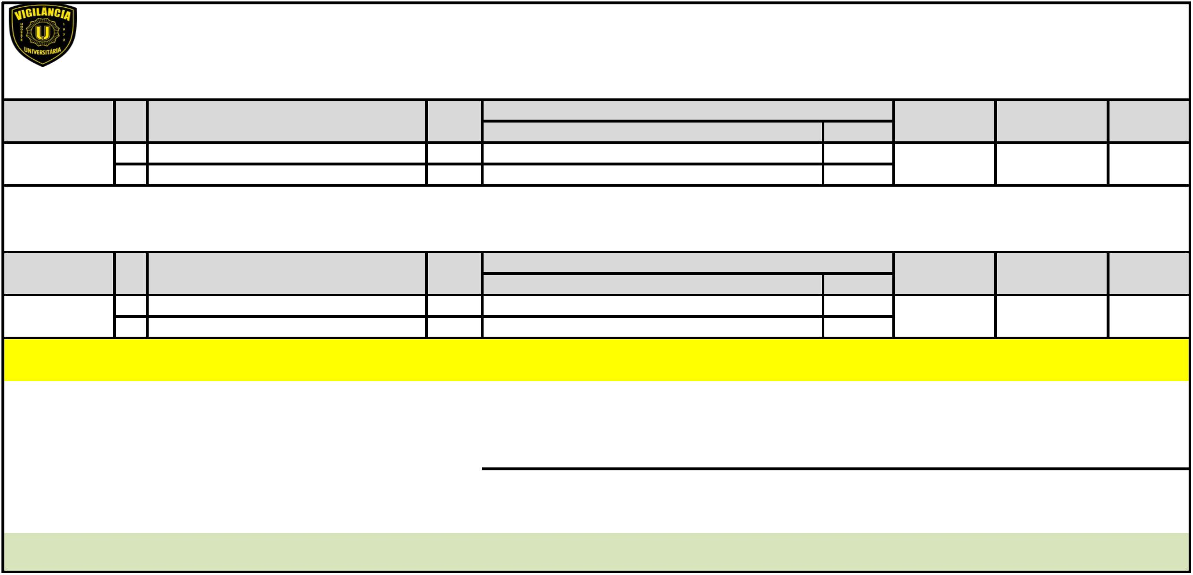

DEPARTAMENTO DE VIGILÂNCIA DA UNOESTE
REF.: 01 à 31 de JANEIRO de 2026
DIAS
SETOR
EQ
NOME
MATR
CÓD
HORÁRIO
REFEIÇÃO
CADEIRA
TRABALHO
FOLGAS
C
D
A
B
WALLACE DA SILVA CAZUMBÁ
85867 408
91171 409
84789 333
82633 332
02/04/06/08/10/12/14/16/18/20/26/28/30
05/07/09/11/13/15/17/19/21/23/25/27/29/31
01/03/05/07/09/11/13/15/21/23/25/27/29/31
02/04/10/12/14/16/18/20/22/24/26/28/30
22/24
01/03
17/19
06/08
DIURNO
Lima 01
0
1
6h às 18h15 11h45 às 13h
8h às 06h15 22h30 às 23h45
Hora cheia
LAUDELINO DO NASCIMENTO LEITE
ADRIANO CANDUCCI
NOTURNO
Lima 01
Hora dez
WEBERSON ALMEIDA DOS SANTOS
EXPEDIENTE
Lima 02
E1 GEISA AP DA SILVA
102213 395
Seg à Quinta das 5h45 às 15h. Sex das 5h45 às 14h. Sab das 7h às 12hs
10h30-11h45
Hora cheia
AMBULATÓRIO
REF.: 01 à 31 de JANEIRO de 2026
DIAS
SETOR
EQ
NOME
MATR
CÓD
HORÁRIO
REFEIÇÃO
CADEIRA
Hora dez
Hora dez
TRABALHO
FOLGAS
LIMA 03
CATRACA
SUPERIOR
E1 CLAUDINEY BISPO PEREIRA
74526 232
102543 116
Seg à Quinta das 06h às 16h15. Sex das 06h às 15h15.
Seg à Quinta das 08h às 18h15. Sex das 08h às 17h15.
11h às 12h15
12h45 às14h
LIMA 04
PORTARIA
E1 JOSENETH INACIA DA SILVA
A
B
LUIS CARLOS DOS SANTOS
DANUBIO DE SOUZA LIMA
95822 333
FÉRIAS /19/21/23/25/27/29/31
17
NOTURNO
Lima 02
1
8h às 06h15 24h à 01h15
100871 332
02/04/06/12/14/16/18/20/22/24/26/28/30
08/10
O cumprimento desse horário é essencial para manter a organização e o bem-estar da equipe.”
FABIO FÉLIX DE LIMA
Supervisor de Segurança da Unoeste
“
A disciplina constrói a segurança, e a união mantém tudo de pé, pois não existe missão pequena quando o propósito é grande.”
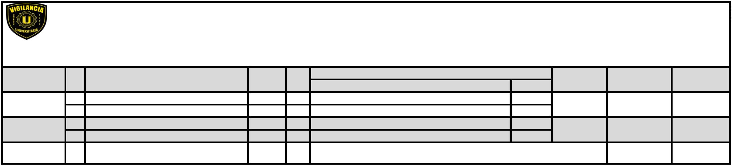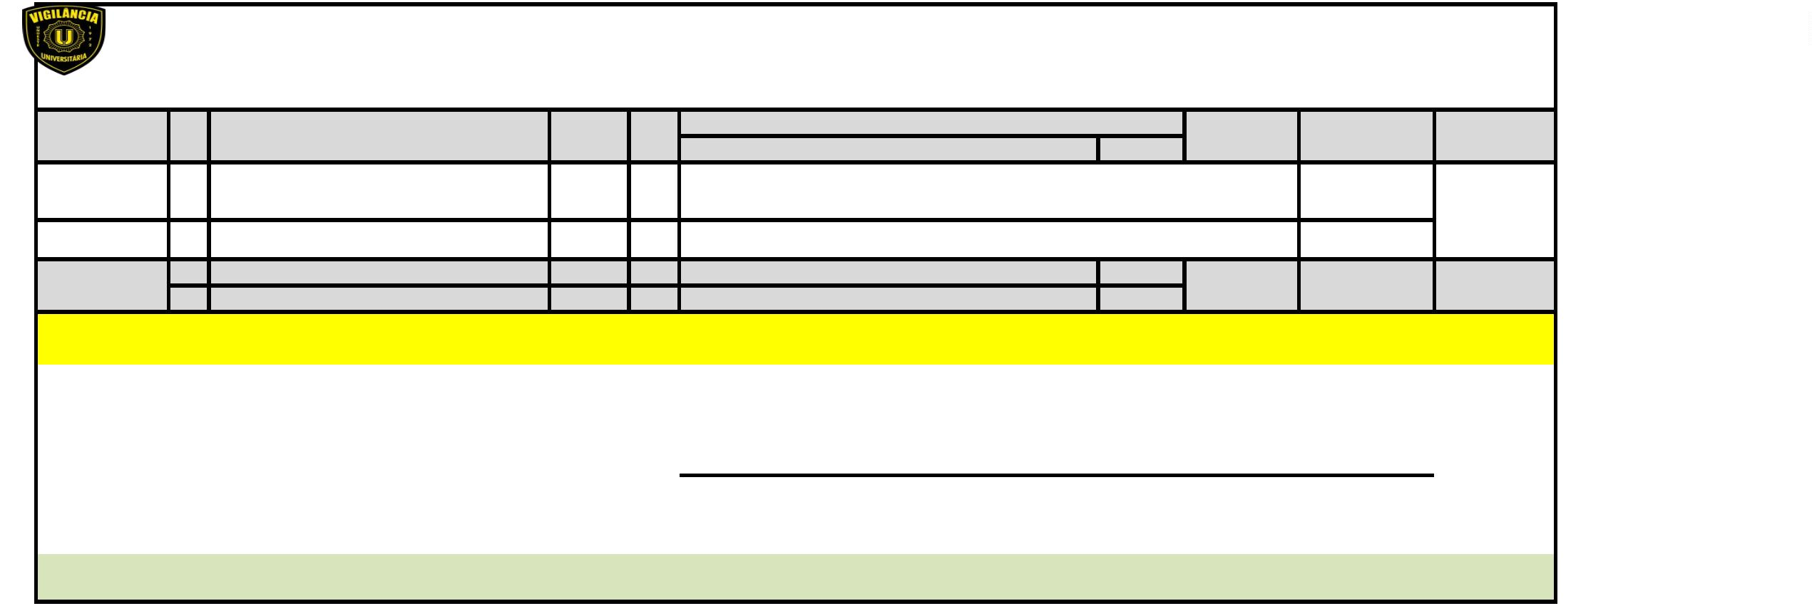

DEPARTAMENTO DE VIGILÂNCIA DA UNOESTE
FÉRIAS
REF.: 01 à 31 de JANEIRO de 2026
PERÍODO / MOTIVO
SITUAÇÃO
EQ
A
NOME
MATR
95361
95822
101355
87066
DIAS
DOUGLAS ALVES BENTO DA SILVA
LUIS CARLOS DOS SANTOS
MARCIO GONÇALVES DA SILVA
EVERTON HUBER
30
15
15
15
de 01/01/2026 a 30/01/2026. Retorno dia 31/01/2026.
de 01/01/2026 a 15/01/2026. Retorno dia 16/01/2026.
de 17/01/2026 a 31/01/2026. Retorno dia 01/02/2026.
de 01/01/2026 a 15/01/2026. Retorno dia 16/01/2026.
EDERSON NUNES FONSECA
FERNANDO ABDALA
96515
101597
76431
92214
15
15
30
30
de 02/01/2026 a 16/01/2026. Retorno dia 17/01/2026.
de 02/01/2026 a 16/01/2026. Retorno dia 17/01/2026.
de 02/01/2026 a 31/01/2026. Retorno dia 01/02/2026.
de 02/01/2026 a 31/01/2026. Retorno dia 01/02/2026.
B
C
JHON WILSON OCANHA
RENATO DE SOUZA TURATTI
RODRIGO DE PAULO ALMEIDA
OSWALDO PICIULA FILHO
WILSON ACÁCIO NETO
91279
90751
83216
86307
95961
82974
15
30
30
30
30
30
de 02/01/2026 a 16/01/2026. Retorno dia 17/01/2026.
de 02/01/2026 a 31/01/2026. Retorno dia 01/02/2026.
de 02/01/2026 a 31/01/2026. Retorno dia 01/02/2026.
de 02/01/2026 a 31/01/2026. Retorno dia 01/02/2026.
de 02/01/2026 a 31/01/2026. Retorno dia 01/02/2026.
de 02/01/2026 a 31/01/2026. Retorno dia 01/02/2026.
FÉRIAS
EDUARDO TOSTA DOS SANTOS
JOILSON NOVAIS ROCHA
ANDERSON GALLI CORDEIRO
SERGIO ANTÔNIO
95888
73745
79993
81412
86186
30
15
30
30
30
de 01/01/2026 a 30/01/2026. Retorno dia 31/01/2026.
de 17/01/2026 a 31/01/2026. Retorno dia 01/02/2026.
de 01/01/2026 a 30/01/2026. Retorno dia 31/01/2026.
de 01/01/2026 a 30/01/2026. Retorno dia 31/01/2026.
de 01/01/2026 a 30/01/2026. Retorno dia 31/01/2026.
FABIO JUNIOR A. CARDOSO
WAGNER FRANÇA
D
JOSÉ MARCELO ZUCHINI
LEANDRO RODRIGO DOS SANTOS
RECESSO
INSS
ECO
E2
DIEGO TEBAR DEPIERI
85757
***
TEMPO INDETERMINADO
FABIO FÉLIX DE LIMA
Supervisor de Segurança da Unoeste
“A disciplina constrói a segurança, e a união mantém tudo de pé, pois não existe missão pequena quando o propósito é grande.”
